|  |  |
| --- | --- |
| **PUERTO VALLARTA & GUADALAJARA COMBINADO 2025 VivaAerobús** | |
| Si algo define a Puerto Vallarta es el encanto natural de sus playas abrazadas por la Sierra Madre; la esencia de su cultura, su gastronomía y tradiciones; y la calidez de su hospitalidad como quien da la bienvenida a casa a un amigo. Este mágico destino guarda un auténtico espíritu mexicano.  Guadalajara es una ciudad en el oeste de México. Es conocida por el tequila y la música mariachi, ambos nacidos en Jalisco, el estado del que Guadalajara es la capital. El centro histórico de Guadalajara tiene plazas coloniales y lugares emblemáticos como el Teatro Degollado neoclásico y una catedral con agujas doradas gemelas. | |
| **NUESTRO PLAN INCLUYE (POR PERSONA)** | **NUESTRO PLAN NO INCLUYE (POR PERSONA)** |
| * Tiquetes aéreos Bogotá – Puerto Vallarta // Guadalajara – Bogota vía Viva Aerobus * Impuestos del tiquete y salida de los países * Traslado aeropuerto – hotel – aeropuerto en ciudad y playa. * Traslados aeropuerto – hotel – aeropuerto en Guadalajara servicio privado * 4 noches de alojamiento en Puerto Vallarta con alimentación todo incluido. * Snacks entre comidas playa. * Bebidas y licores ilimitados (+18) playa. * Tarjeta de asistencia médica (menores de 75 años). * Actividades Shows de entretenimiento Diurno y Nocturno. * Toallas para la playa y las piscinas. * Deportes acuáticos no motorizados. * 3 noches de alojamiento en Guadalajara en * Desayunos diarios * Tour Chapala y Ajijic Pueblo mágico (no incluye alimentos.) * Tour a tequila: -Visita campos de agave y mirador del paisaje agavero. -Cata profesional de tequila con montaje exclusivo nuestros clientes en el paisaje. -Tiempo para tomar fotos en el Paisaje agavero. -Traslado al Pueblo mágico de tequila y recorrido peatonal por la zona centro. -Visita galería boutique de José cuervo. -Visita tienda de Maestro tequilero. -Tiempo libre en el pueblo de tequila para comer y realizar compras. -Visita destilería artesanal ex hacienda la cofradía con explicación del proceso de elaboración del tequila sobre la línea de producción. -Degustación de tequila de 55 ° alcohol. -Visita cava de añejamiento única en tu tipo. -Degustación de tequila Blanco y reposado 40° alcohol. -Comida a 2 tiempos en restaurante subterráneo con Distintivo de tesoros de México -Margarita con tequila. * Guía certificado por la secretaria de turismo conforme la norma oficinal Vigente. * Agua embotellada en la transportación. * Tarjeta de asistencia médica (USD 40.000 de cobertura) * 2% fee bancario * Propinas e impuestos hoteleros. * **NOTA:** Cuando compras un tiquete con nosotros tienes derecho a llevar:   + - Un artículo personal de mano máximo 10 Kg (debe caber debajo del asiento del avión)     - Maleta de cabina máximo 10 Kg     - Maleta de bodega de 23 Kg     - Asignación de silla (aleatoria)     - Podrás llevar pasabordo electrónico en tu celular y presentarlo en el aeropuerto. | * Alimentación no estipulada. * Servicios de lavandería, internet, llamadas a larga distancia. * Llamadas nacional, internacional ni a celular. * Gastos no estipulados EN EL PROGRAMA. |

**CROWN PARADISE CLUB PUERTO VALLARTA (5*)**

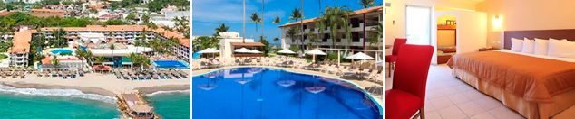

**ARANZAZU ECO HOTEL CENTRO HISTORICO (3*)**

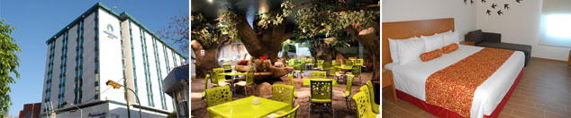

**PRECIO POR PERSONA EN DÓLARES AMERICANOS.**

|  |  |  |  |  |  |  |  |  |
| --- | --- | --- | --- | --- | --- | --- | --- | --- |
| VIGENCIA  DE COMPRA | DESDE | HASTA | NOCHES | SENCILLA | DOBLE | TRIPLE | NIÑO  (2-11) | NIÑO  (2-11) |
| 31 Jul 25 | 4 oct 25 | 11 oct 25 | 7 | $ 2.225 | $ 1.855 | $ 1.815 | $ 1.435 | $ 1.435 |

**CANTO DEL SOL PUERTO VALLARTA (5*)**

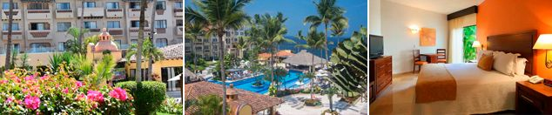

**ARANZAZU ECO HOTEL CENTRO HISTORICO (3*)**



**PRECIO POR PERSONA EN DÓLARES AMERICANOS.**

|  |  |  |  |  |  |  |  |  |
| --- | --- | --- | --- | --- | --- | --- | --- | --- |
| VIGENCIA  DE COMPRA | DESDE | HASTA | NOCHES | SENCILLA | DOBLE | TRIPLE | NIÑO  (2-11) | NIÑO  (2-11) |
| 31 Jul 25 | 4 oct 25 | 11 oct 25 | 7 | $ 2.265 | $ 1.879 | $ 1.799 | $ 1.569 | $1.569 |

**CROWN PARADISE GOLDEN PUERTO VALLARTA (5* - Solo Adultos)**



**ARANZAZU ECO HOTEL CENTRO HISTORICO (3*)**



**PRECIO POR PERSONA EN DÓLARES AMERICANOS.**

|  |  |  |  |  |  |  |
| --- | --- | --- | --- | --- | --- | --- |
| VIGENCIA  DE COMPRA | DESDE | HASTA | NOCHES | SENCILLA | DOBLE | TRIPLE |
| 31 Jul 25 | 4 oct 25 | 11 oct 25 | 7 | $ 2.219 | $ 1.869 | $ 1.829 |

|  |
| --- |
| **TERMINOS Y CONDICIONES** |
| • Reserva hasta agotar existencia  • Se consideran niños de 2 a 11 años  • Aplica suplementos para otras fechas  • Los precios mencionados son condicionales hasta el momento que se confirme la reserva  • Estas tarifas pueden variar si se cambian hoteles, fechas de viaje, servicios, número de  Integrantes y temporadas especiales, en estos casos pueden aplicar suplementos  • Para viajar se requiere pasaporte con vigencia mínima de 6 meses, cédula de ciudadanía original.  • Diligenciar para la entrada y la salida a República Dominicana el E-ticket con mínimo 7 días de anticipación al viaje. [CLICK AQUÍ](https://eticket.migracion.gob.do/) |
| **PARA TENER EN CUENTA** |
| • Alojamiento pago en dólares americanos.  • Tarifas e impuestos sujetos a cambios sin previo aviso.  • En caso de no SHOW se aplica penalidad del 100 % sobre el valor del paquete.  • Es importante que este en el aeropuerto como mínimo con cuatro (4) horas antes de la salida del vuelo.  • El tiquete después de emitido NO es reembolsable, NO es endosable, y aplican penalidades que la aerolínea disponga.  • Para adultos mayores de 85 años y hasta 99 años el valor de suplemento por asistencia médica es de Usd 2 dólares diarios  • Para menores de edad deben presentar pasaporte, registro civil de nacimiento y permiso autenticado en notaria por los padres.  La mayoría de habitaciones cuentan con cama doble o matrimonial 125cm ancho X 180cm largo |
| https://tureserva.com.co/wp-content/uploads/2019/05/550X79.png |